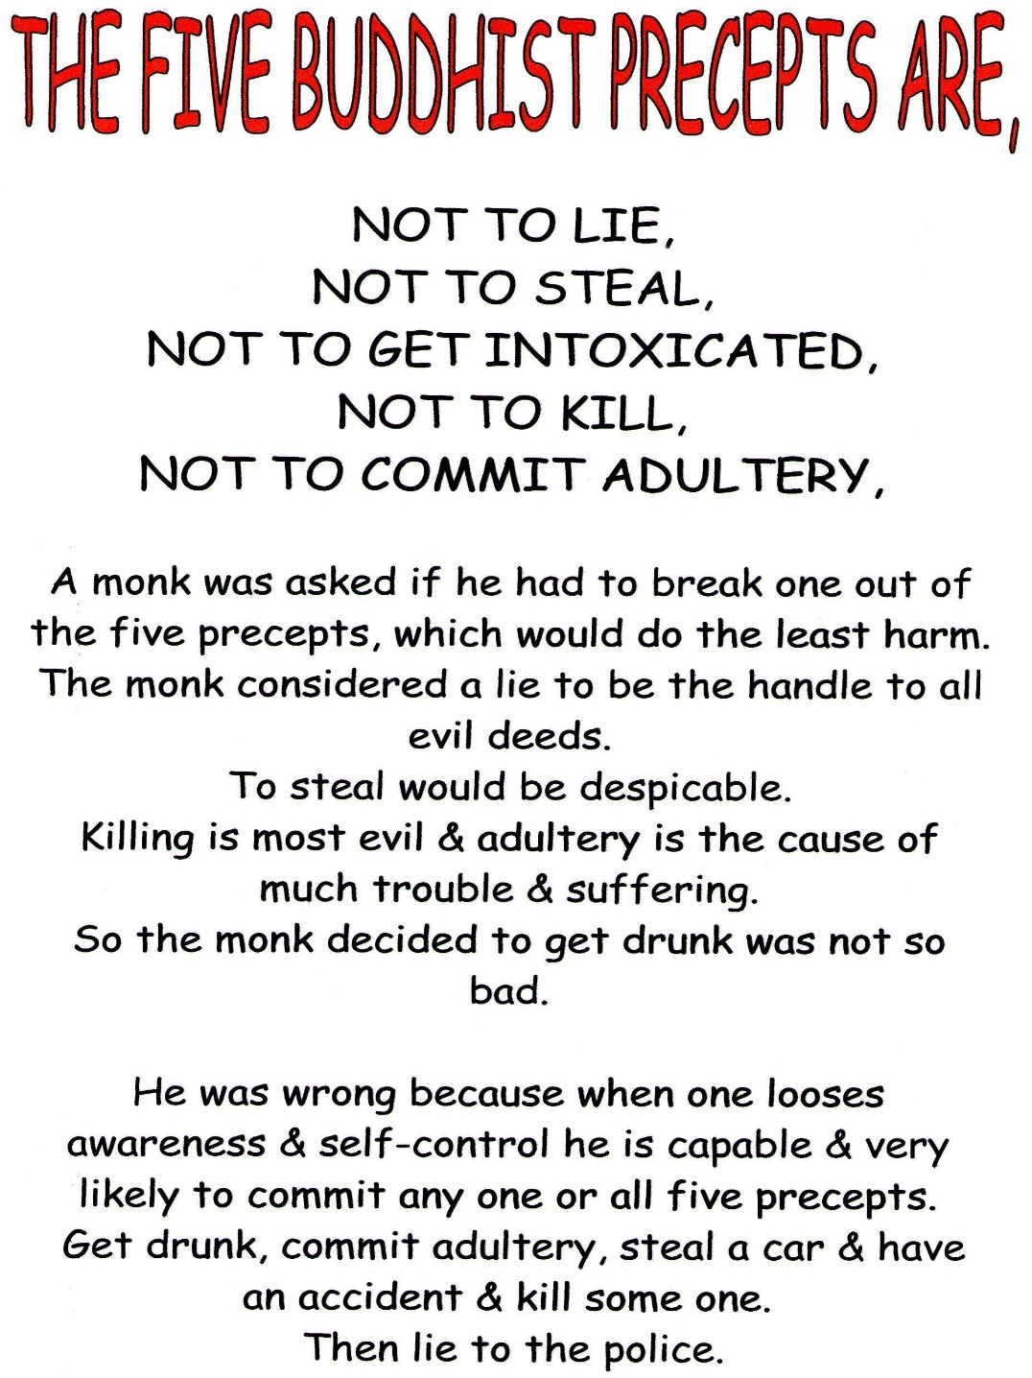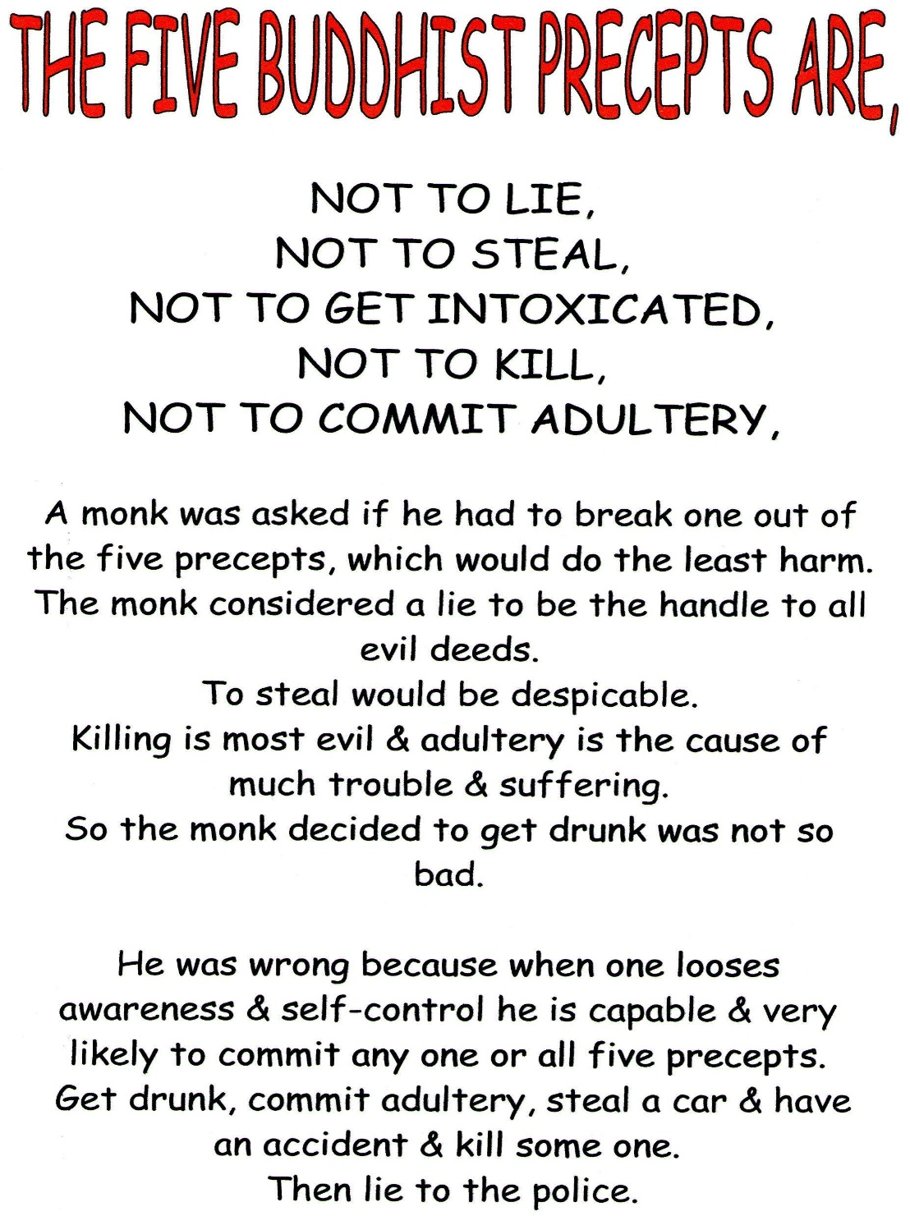

**The 5 Precepts**

**The 5 Precepts**

**The 5 Precepts**

**The 5 Precepts**